壹、應用軟體應用實習心得：

依照PDF檔裡面的指示，把指定的專案下載下來後，依照步驟安裝Leap_Motion_Installer_skeletonrelease_public_win_x86_2.0.2+16391_ah1675.exe後，打開指定檔案，出現無法編譯狀態，上網查了相關資料無法排解，因此實驗步驟就在此下。

p.s此網址是第一次上課的lab3: <https://github.com/Ruilong25/Lab1>

因為我上次沒做完，這次補做給學長看，謝謝學長

貳、圖片：

Step1.打開指定專案

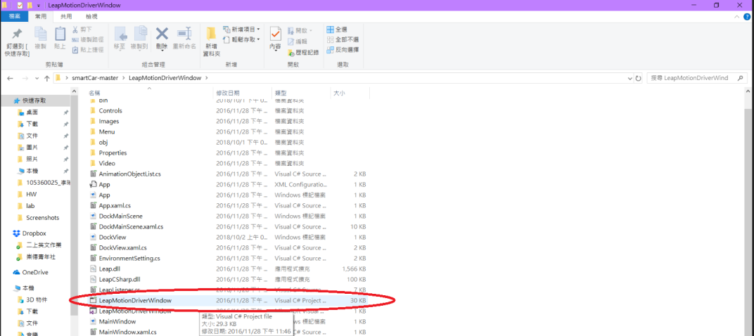

Step2.出現紅字無法編譯

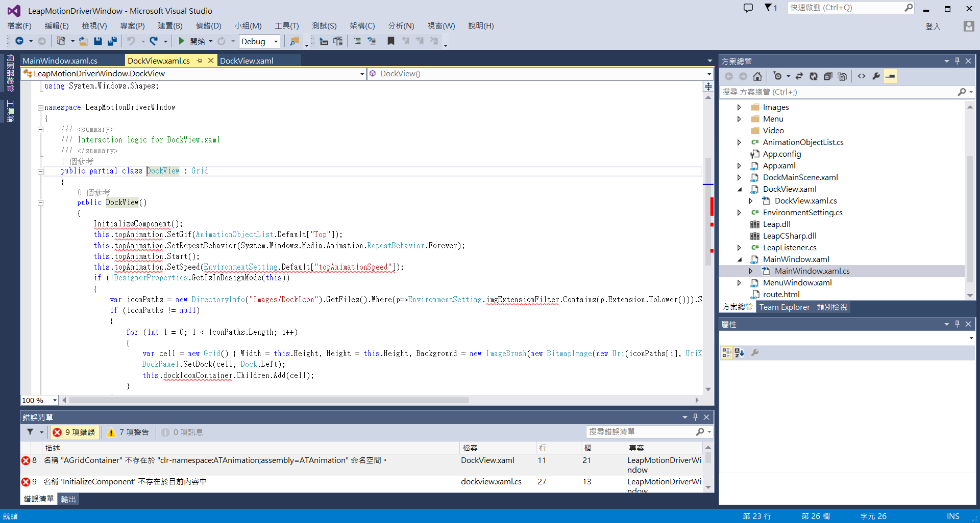

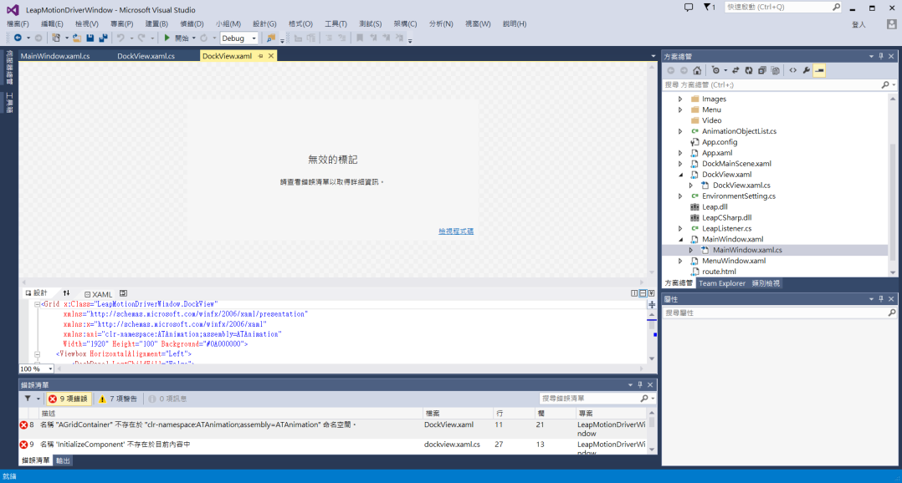

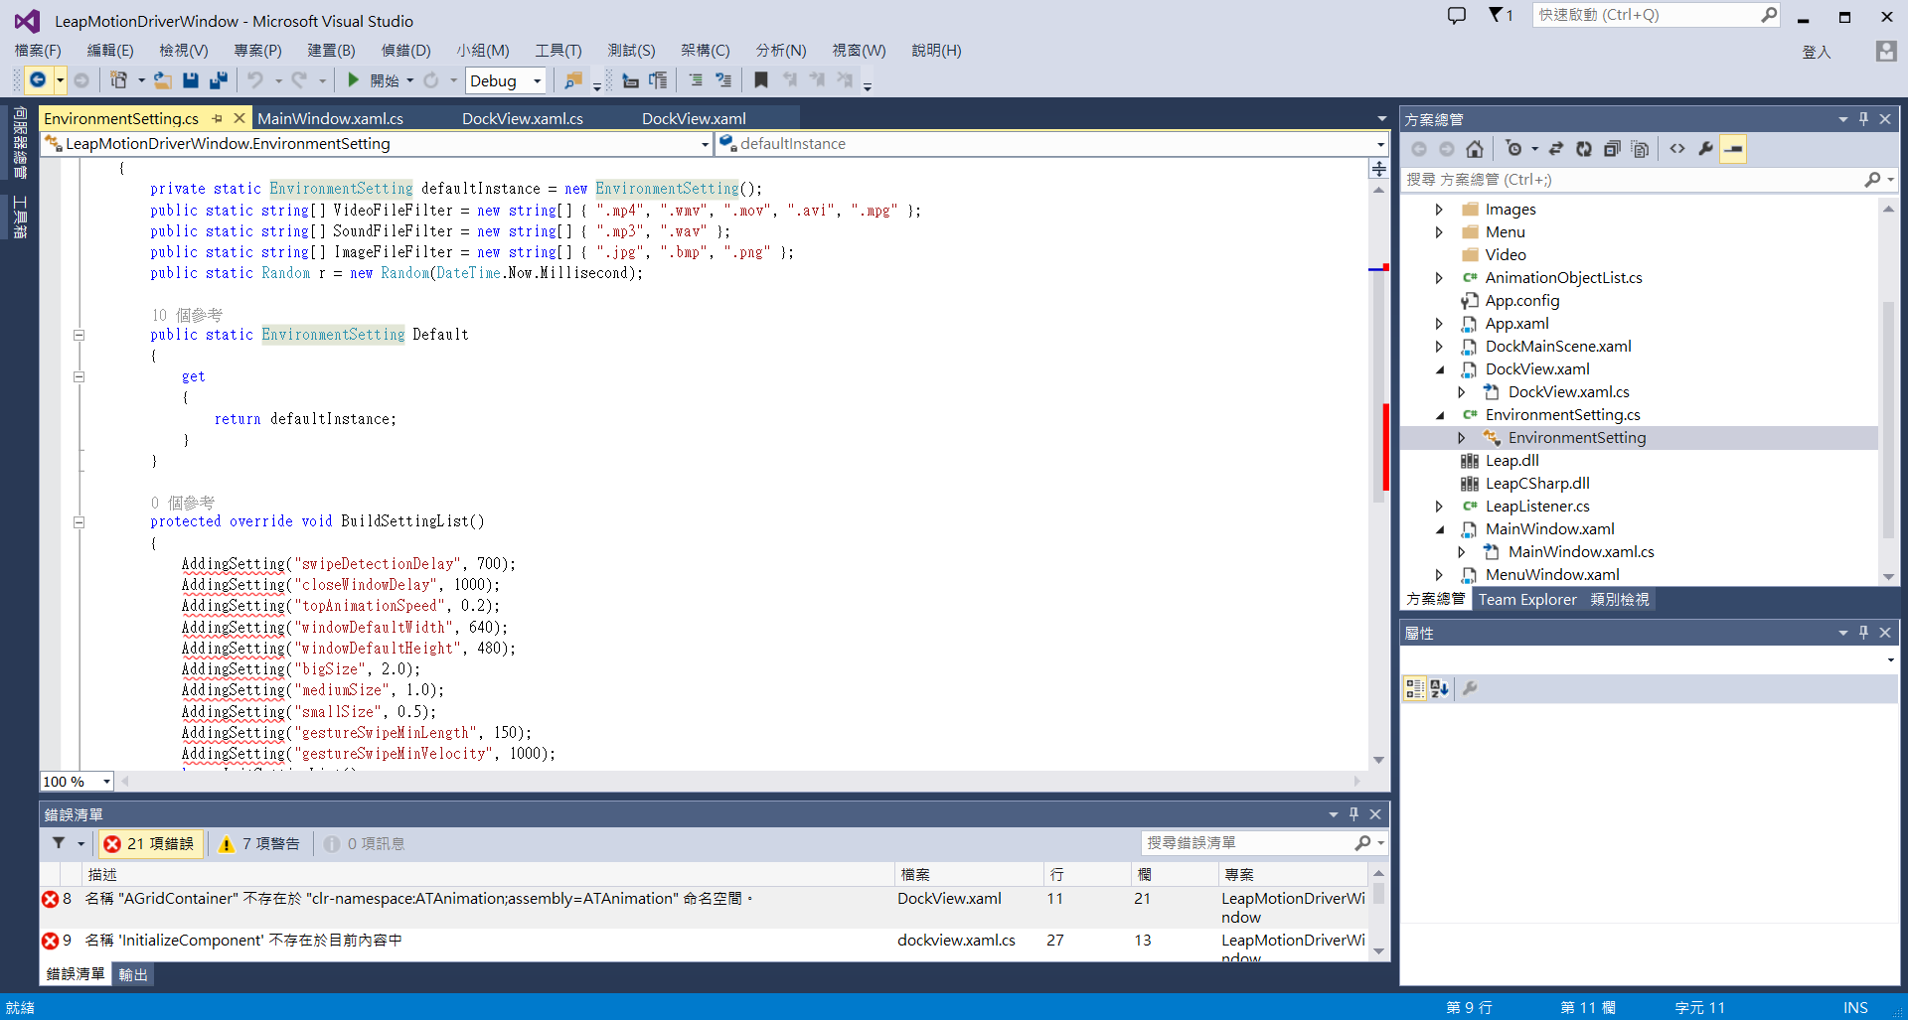

Step3.上傳Github

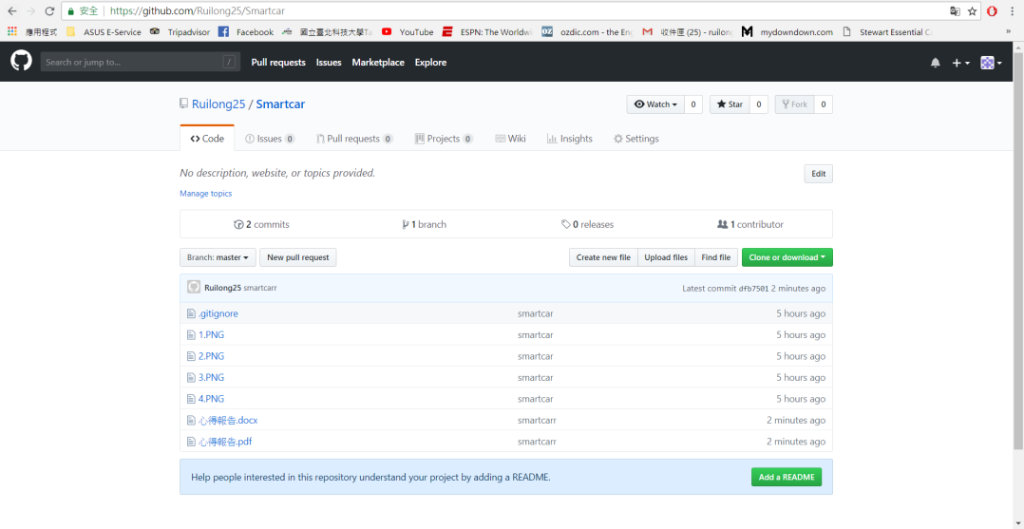

班級:電子三甲

姓名:李瑞龍

學號:105360025